诺如
诺如病毒是一组杯状病毒科的病毒，以前也称之为“诺瓦克样病毒”。诺如病毒感染影响胃和肠道，引起胃肠炎。人一生中可多次感染。诺如病毒感染全年均可发生，冬季高发，人们常把它称为“冬季呕吐病”。诺如病毒的潜伏期相对较短，通常12-48小时。传染源主要是患者，其次是隐形感染者。人群普遍易感，感染后免疫力短暂，可反复感染。目前尚无理想的疫苗。
一、传播途径：
感染性强，以肠道传播为主，可通过污染的水源、食物、物品、 空 气等传播，常在人群密集区引起集体暴发。疾控专家称，病程为自限性，一般2～3天即可恢复。 感染者粪便和呕吐物中可以发现诺如病毒，可以通过几种方式感染诺如病毒：
1、食用诺如病毒污染的食物或饮用诺如病毒污染的饮料； 因为病毒很小，而且摄入不到100个病毒就能使人发病。接触诺如病毒污染的物体或表面，然后手接触到口。
2、直接接触感染者，如照顾病人、与病人共餐或使用相同的餐具也可引起传播。直接接触到感染者(如照顾病人，与病人同餐或使用相同的餐具)。
3、食物可以被污染的手、呕吐物或粪便污染的物体表面直接污染，或者通过附近呕吐物细小飞沫污染。尽管病毒在人体外很难繁殖，但是一旦存在食品或水中，就能引起疾病。
4、有些食品在送至饭店或商店前可能被污染。一些暴发是由于食用从污染的水中捕获的牡蛎。其它产品如色拉和冰冻水果也可能在来源地被污染。
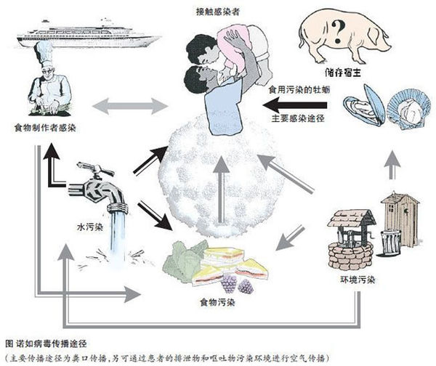
二、预防方法：
1.不吃生冷食品和未煮熟煮透的食物，减少到校外的餐厅就餐， 特别是无牌无证的街边小店。
2.流行季节，尽量不要到人口密集的场所活动，杜绝传染渠道，减少感染机会。
3.掌握正确的洗手方法，勤洗手，认真洗手，养成良好的卫生习惯。
4.保持室内空气流通，每日不少于2次，每次不少于30分钟。
5.如果家中有诺如病毒感染的病人，应积极治疗，注意休息，多喝水，并适当隔离；家人在处理呕吐物要戴上口罩，并及时使用含氯剂液消毒呕吐物或粪便污染的表面，预防病从口入。
三、感染了诺如病毒措施：
1.首先暂时禁食，因为呕吐不能接受任何食物，甚至温水也会 吐出来。
2.少量多次饮用温盐水或生姜红糖水，可以逐渐达到止吐、 降温的效果。家中若备有口服补液盐最好，没有的话可以自制，方法是将家里的食用盐适量放入开水中，溶解后放至温热，口尝与皮肤出汗的咸度相当即可。
3.如果只见发热呕吐，多日未解大便者，应首先将大便通出，可到附近药店买开塞露，或用家中肥皂修剪成小拇指大小的条状塞入肛门中，可以达到通便而热退吐止的效果。
4.可以吃一些加姜和盐煮出的稀饭(不要太稠，稀些为好)。
5.用温中散寒、和胃止呕的药物(如丁桂儿脐贴)敷贴在肚脐上。
6.家中如果备有藿香正气口服液(滴丸)，可以用生姜红糖水溶解，少量多次口服。
7.用热水袋或电暖器热敷于脘腹部，为防烫伤，应以毛巾包裹热水袋或电暖器，再接触皮肤。
8.用40℃—45℃的温水泡脚约15—30分钟，可以帮助降温、止吐、止泻。
9.经过以上处理，大部分患者能够自愈。如果半天内症状无改善，仍然发热、呕吐、腹泻者，就要去医院请医生进行专业治疗了。部分一开始就表现出严重的不适、精神比较差的患者，则应该一边喝淡盐水一边赶紧去医院了。
患病的学生要在症状消失后3天才可复课。
四、诺如病毒感染者呕吐物的处理：
1.迅速疏散周围人员，切忌围观。
2.切忌马上用拖把清理。没有按要求消毒而直接用拖把清理，产生的气溶 胶将加速诺如病毒扩散，形成拖到哪里感染到哪里的现象。
3.应及时掩闭覆盖，并严格掌握时间和浓度。先使用蘸有浓度为15000mg/L有效氯含氯消毒剂溶液的布，或卫生纸覆盖在呕吐物上，作用30分钟后；将覆盖物包裹呕吐物一起丢弃到待进一步消毒的容器中。
4.从外向里擦拭消毒。以呕吐物为中心，从外围2米处，由外向内采用蘸有浓度为1000mg/L有效氯含氯消毒剂溶液的抹布擦拭各类污染场所和物体表面，如桌椅、墙面及地面等，作用30分钟后；再用清水清洗；本措施可以与上述有关呕吐物处理同时进行。

